Расскажи мне,
и я забуду.
Покажи мне,
и я запомню.
Дай мне действовать самому,
и я пойму.
Древняя китайская мудрость
Миссия школы

Формирование социально адаптированной, интеллектуально, нравственно и физически развитой личности, стремящейся к получению дальнейшего профессионального образования
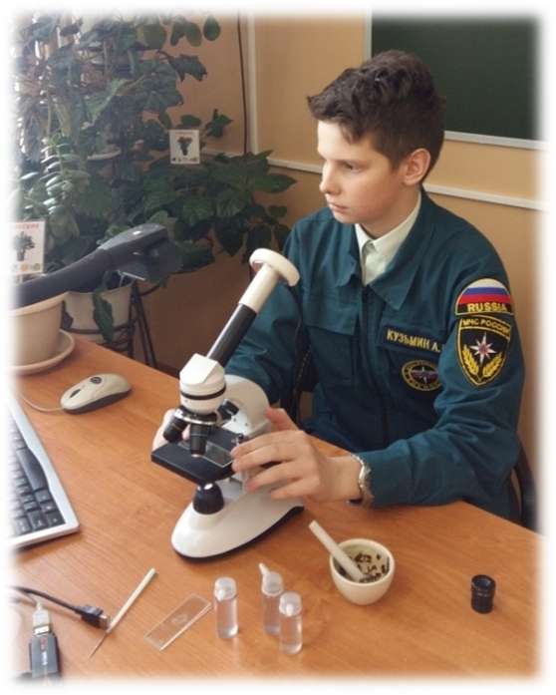

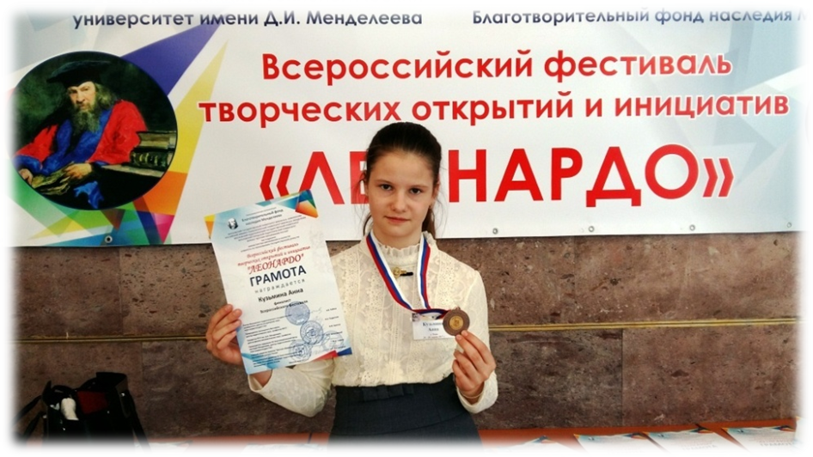

ШКОЛА СЕГОДНЯ
42 класса
1105 обучающихся
59 педагогов
Высшая категория – 22
Первая категория – 10
Заслуженный учитель Российской Федерации – 1
Почётный работник общего
и среднего образования РФ – 5
В школе развита система дополнительного образования

Первый уровень образования

• "Начальная школа XXI века" (под редакцией Н.Ф. Виноградовой)

• "Перспективная начальная школа"

• "Школа России"

Второй уровень образования

• Опережающее введение ФГОС ООО в 8-х классах

• 8 В класс - кадетский

Третий уровень образования

• Обучение по физико-математическому профилю

ИЗ ИСТОРИИ ШКОЛЫ

· 2008 год - статус базовой школы
· 2009 год – статус школы
территориального округа №6
· 2010 год – пилотная площадка по
опережающему введению ФГОС НОО
· 2012 год – пилотная площадка по
опережающему введению ФГОС ООО
· 2012 год – информационно-консультационный центр по реализации образовательных проектов издательства «Академкнига/учебник»,
· 2012 год - участник Сообщества школ России «Алгоритм успеха» Вентана Граф
· 2014 год – инновационный центр
передовых педагогических технологий «Организация реферативно-исследовательской и проектной деятельности учащихся в условиях введения ФГОС»
· 2015 год – площадка Ассоциации
учителей начальной школы
· 2017 год – пилотная площадка по
опережающему введению ФГОС СОО

Школа включена в Национальный Реестр "Ведущие образовательные учреждения России" 2012, 2014, 2015

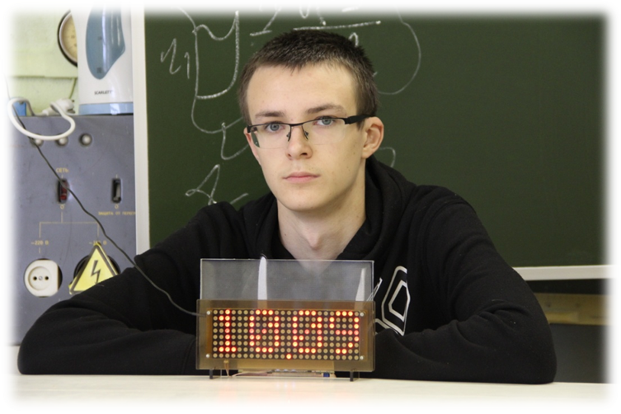

10 октября 2017 г.

Программа
семинара – совещания руководителей образовательных учреждений г. Твери

Тема семинара
«Реализация программы проектно-исследовательской деятельности школьников—необходимое условие успешного внедрения ФГОС основного общего образования»
(из опыта работы МОУ СОШ №50)

Регистрация участников семинара

- Мещерякова Н.А., заместитель
директора по УВР
«Социальное проектирование во внеурочной деятельности»

- Кузьмина Е.В., Исакова Е.И.
«Индивидуальный проект выпускника основной школы как иллюстрация образовательных достижений учащихся»

- Груша С.А., заместитель директора по УВР
«От школьного проекта к профессиональному самоопределению»

Совещание по плану Управления образования города Твери

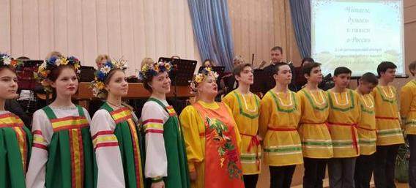

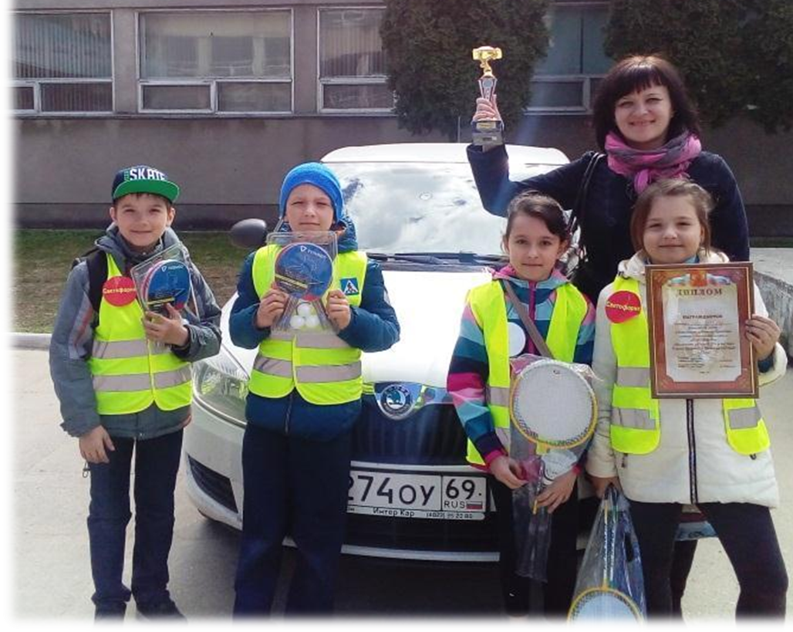

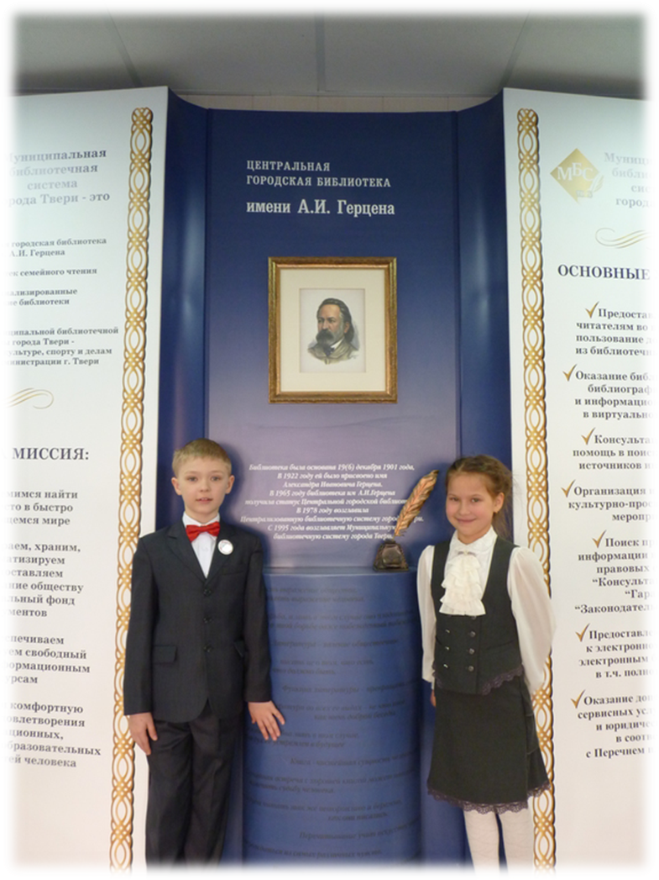

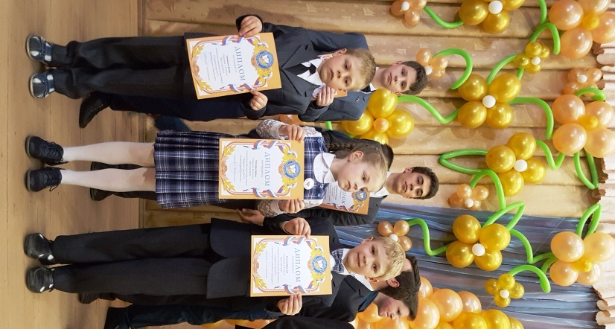

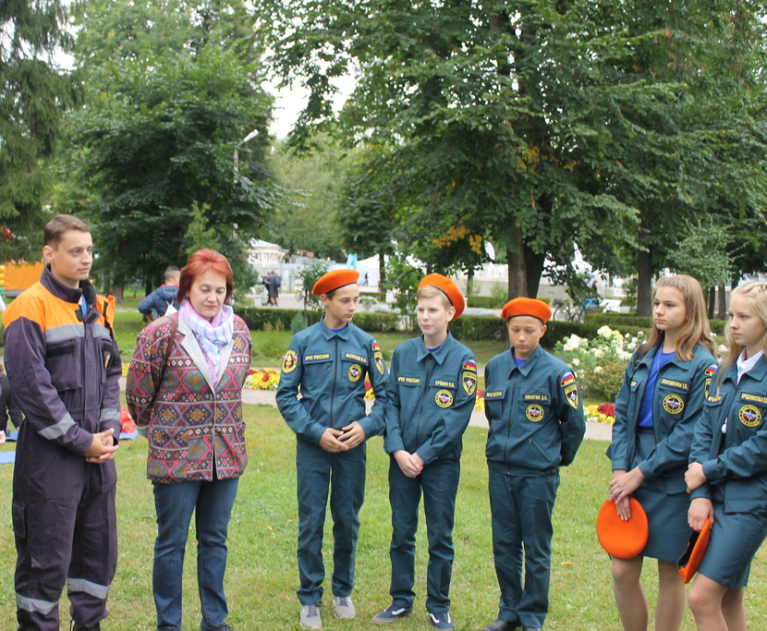

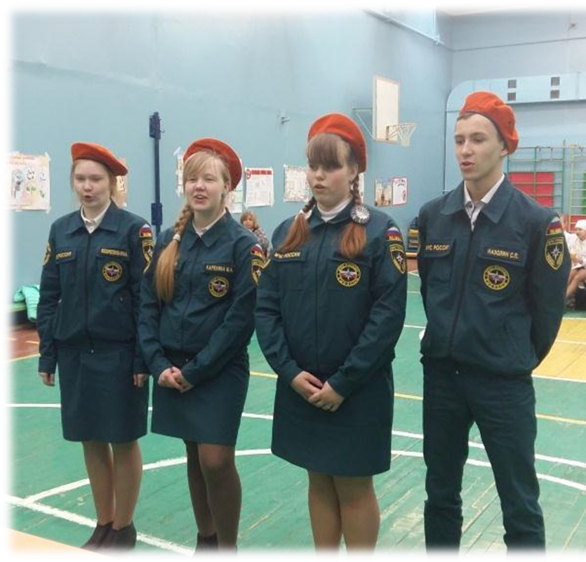

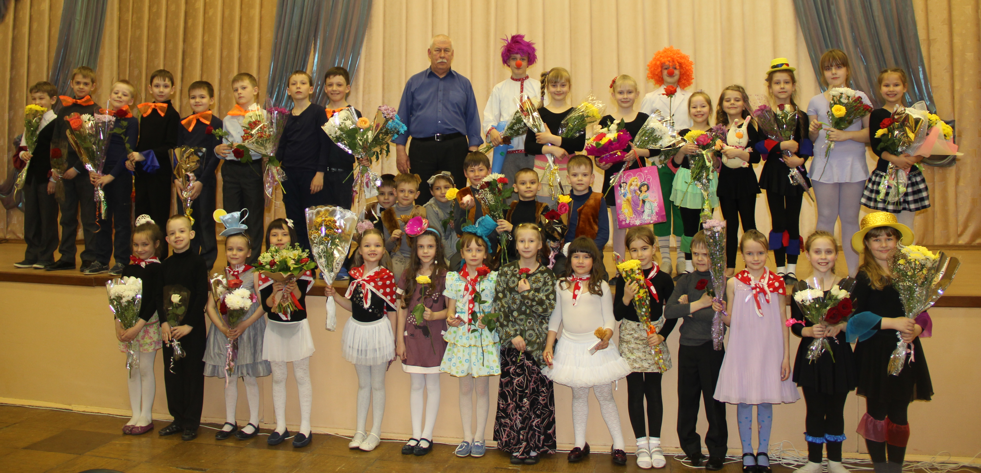

Управление
образования
Администрации г.Твери

Муниципальное
Общеобразовательное Учреждение
«Средняя Общеобразовательная школа №50»

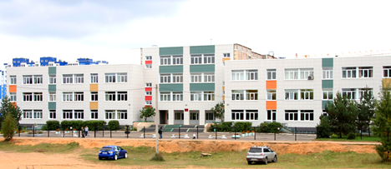

170039, город Тверь,
1-ый переулок Вагонников, дом 5
телефон 8(4822) 56-32-84, 56-32-93
факс 8(4822) 56-34-20
www.school.tver.ru
e-mail: school50tver@mail.ru
sosh50@school.tver.ru

